附件二之一
嘉義縣蒜頭國民小學108學年度嘉義縣藝術與美感深耕計畫
子計畫二之一補助學校藝術深耕教學計畫成果報告表(期中報告)

校 名 | 嘉義縣六腳鄉蒜頭國民小學 |  |  | 方案名稱 | 蒜頭Maker大學園
活動日期 | 108年8月1日~108年12月31日 |  |  | 活動地點 | 活動中心
參加對象 | 本校全體師生  家長與社區民眾 |  | 參與人次 | 568 | 藝術家 | 葉昱瑒老師
計畫說明 | 目標 | （一）活用在地資源，推動學校本位藝文特色課程，協助教師專業成長，提升教學品質。  （二）有效整合資源，使全校師生普遍受惠，帶動藝術欣賞及創作風氣，豐富生活，陶冶心靈。  （三）開闢藝文展示空間，提供師生創造發表園地，營造學校藝術特色，發揮境教功能。  （四）拓展學習視野，體驗動手做實現創意的樂趣，提升成就感。
 | 內容 | - 依據藝文深耕計畫辦理藝術家駐校，不以社團型式進行，配合本校教師、藝文教師合力規劃班級課程，創新教學。  - 辦理師生參訪、教師增能研習及實作課程習得藝術與人文教學技能，精進教學能力。  - 舉行展演及成果發表會，加強師生鑑賞眼光與表現能力。  - 營造校園藝術環境，提供藝術作品校園空間展示，美化校園環境，潛移默化學生藝術人文涵養。  - 結合親職教育，辦理藝文推展活動。建置成果站台與學習教材，促進資源分享及交流。
經費使用情形 | 核定金額：新臺幣84,000元；實支金額：新臺幣18,000元  執行率(實支金額/核定金額*100%)：21.42%  落後請說明及精進策略：上學期規劃一年級的陶笛課程，下學期再安排全校的產出型陶藝創作課程與繪畫創作課程；並會在下學期進行動態與靜態展演活動。
教學回饋與省思  -藝術家 | 1.一年級的孩子在指導上，班級經營與引導是非常重要的。  2.透過生動活潑的故事，一步一步引導孩子，能有更好的效果。  3.同樣的教法，還有會有學習成果的不同，部分孩子已能上台表演。
教學回饋與省思  -協同教師 | 1.一年級學生真的很天兵，常常會忘記帶東西。  2.也因此規定大家都要把陶笛放在學校，不要帶回家，但也因此讓孩子少掉回家練習的機會，兩者之間要取得平衡不容易。  3.自己也在一同教學的過程中學到了陶笛的技巧，也增加自己的教學能力。
實施成果 | - 最厲害的孩子，已經可以在期末成果展上台表演一首完整的曲子聖誕鈴聲，這五位孩子完全不用看譜，而且在課程之後，只要提供孩子樂譜，就有能力自行練習。  - 其他的孩子也都能在教師引導下，完成吹奏。
執行困境  與建議 | - 藝術深耕是一個非常棒的計畫，只是對於偏鄉或是較鄉下的小校來說，要能夠找到優質的師資或是藝術家，著實不容易。畢竟鐘點費一節課400元，要指導20幾位孩子，而且如果課程又不能集中或是過度分散，找師資就更加難。  - 有些課程例如陶笛是長時間學習，集中在某幾周施行也不甚理想。  - 建議調高單價，或是開放校內教師發揮第二專長，也可多元運用師資上課。
辦理活動照片(至少六張)
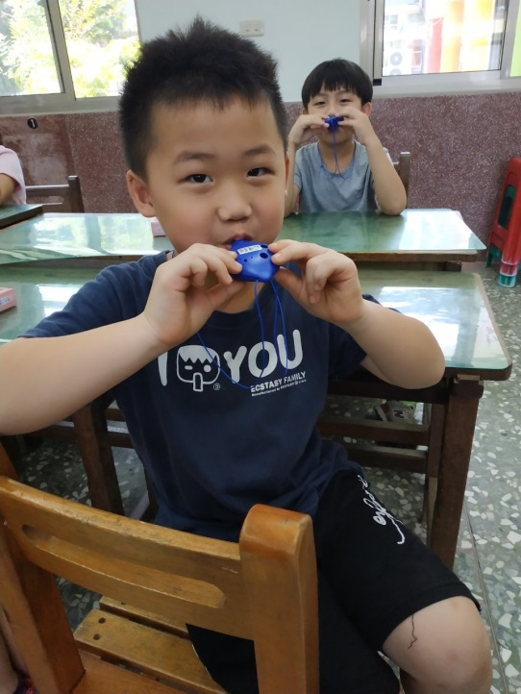 |  |  |  | 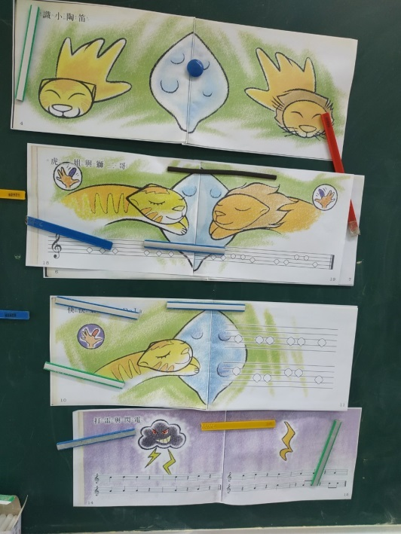
第一次接觸好開心 |  |  |  | 活潑有趣的教材
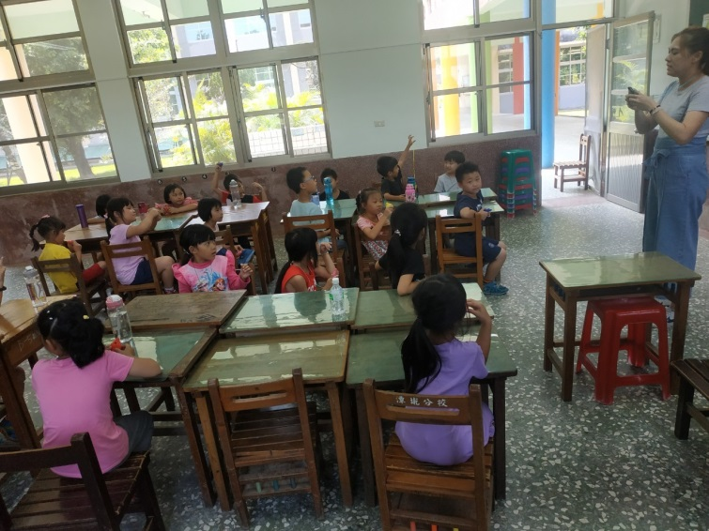 |  |  |  | 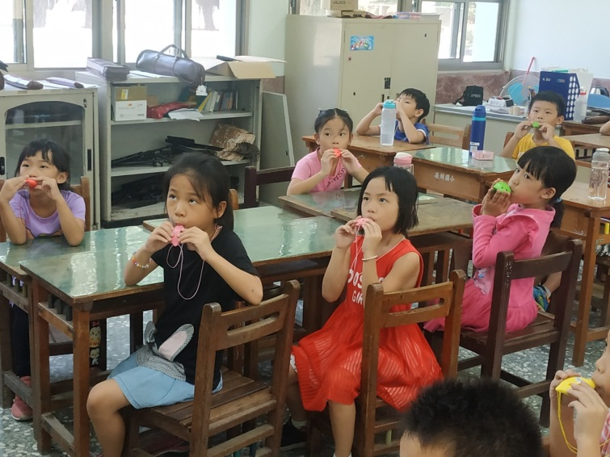
認真地聽樂理與發問 |  |  |  | 孩子們認真的學習
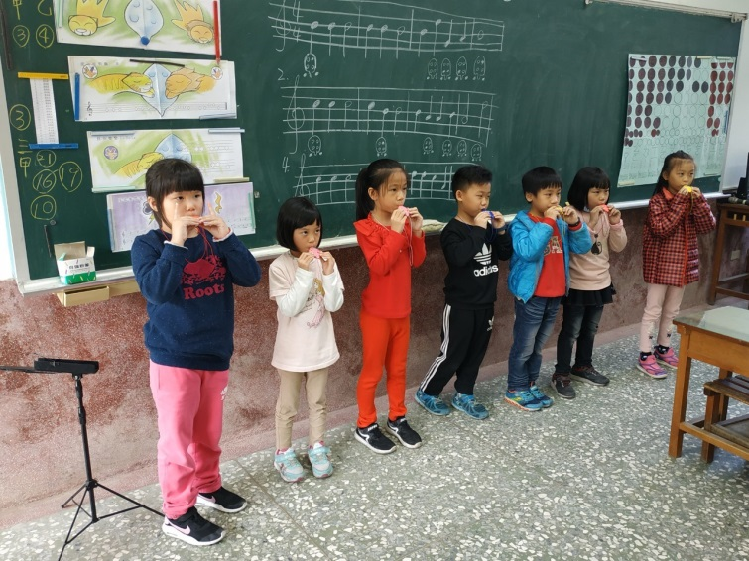 |  |  |  | 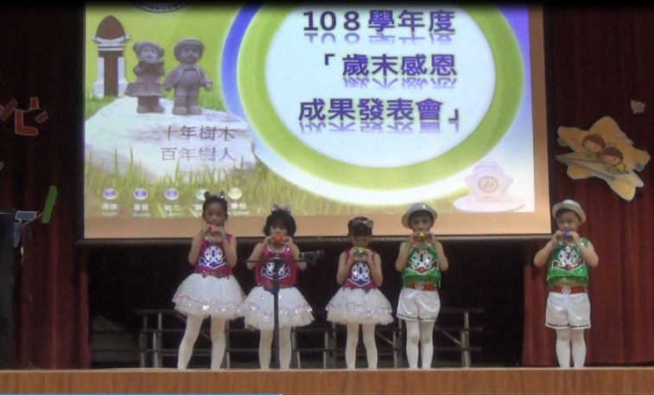
一起在台前分組表演 |  |  |  | 學生在期末成果展上台表演陶笛。
成果展表演影片連結：https://youtu.be/KD-s-TYIT-Y

